软件工程 · 课程大作业
桌面效率助手
可行性分析报告

Windows 平台轻量悬浮桌面效率工具
目标平台 Windows 桌面
目标用户 在校大学生
技术 栈 Python · PyQt5 / PySide6 · SQLite
小组成员 彭靖轩（组长）、邵博凯、孔世豪
编 制 彭靖轩

G06 小组
目 录
1 引言 1
1.1 编写目的 1
1.2 项目背景与概况 1
1.3 项目目标 1
1.4 参考资料 1
2 可行性研究的前提 2
2.1 研究内容与方法 2
2.2 假定与条件 2
2.3 限制与边界 2
2.4 可行性研究的任务 2
2.5 可行性研究过程 2
3 系统方案概述 2
3.1 总体方案 2
3.2 技术栈选型 3
3.3 关键技术 3
3.4 可选的方案与比选 3
3.5 现有系统工作方式（系统流程图） 3
3.6 目标系统逻辑模型（数据流图） 3
3.7 数据字典 4
4 技术可行性 3
4.1 剪贴板后台监听 3
4.2 无边框置顶悬浮窗 4
4.3 本地数据存储 4
4.4 Excel 课表导入 4
4.5 到点扫描提醒 4
4.6 技术可行性结论 4
5 经济可行性 5
5.1 成本估计 5
5.2 效益分析 5
5.3 成本/效益分析（定量） 5
5.4 经济可行性结论 5
6 操作可行性 5
6.1 用户使用 5
6.2 运行与维护 6
6.3 操作可行性结论 6
7 进度可行性 6
7.1 阶段安排 6
7.2 人力与工作量匹配 7
7.3 进度可行性结论 7
8 法律可行性 7
9 风险分析与应对 7
10 可行性研究结论 7

1 引言

1.1 编写目的
本报告对“桌面效率助手”项目进行可行性论证，从技术、经济、操作、进度四个方面评估项目在软件工程课程周期内实施的可行性、资源条件与主要风险，为项目立项、人力与时间投入以及后续需求分析阶段的工作提供决策依据。
本报告为初稿，随项目推进滚动修订，评审通过后作为项目阶段性基线文档。

1.2 项目背景与概况
桌面效率助手是面向在校大学生的 Windows 悬浮效率工具。产品以一个常驻桌面的悬浮工具条为统一入口，集成剪贴板历史、任务清单、文件检索、课表、消息提醒窗五大功能模块，覆盖大学生高频桌面操作与校园场景，全部数据本地存储，不上传网络。产品遵循“功能可用优先、体验打磨后置”的原则，首期聚焦五大功能模块稳定可用。
项目由 G06 小组三人（彭靖轩、邵博凯、孔世豪）承担，采用 Python + PyQt5 / PySide6 + SQLite 技术栈，开发周期约 17 周，按照软件工程课程规定的阶段与里程碑交付。

1.3 项目目标
- 功能目标：五大功能模块稳定可用，覆盖大学生日常场景。
- 质量目标：界面简洁、响应及时、资源占用低，常驻不打扰。
- 隐私目标：剪贴板、任务、课表数据全部本地 SQLite 保存。
- 过程目标：按软件工程流程交付需求、设计、测试与项目报告。

1.4 参考资料
本项目《桌面效率助手产品计划书》；软件工程课程教学计划（2026 年秋季）；Qt for Python（PyQt5 / PySide6）、SQLite、openpyxl 等技术的官方文档。上述技术文档的具体版本与链接将在需求分析、详细设计阶段补充。

2 可行性研究的前提

2.1 研究内容与方法
本报告围绕技术可行性、经济可行性、操作可行性、进度可行性四个维度展开。研究方法包括：关键技术调研与官方接口核实，针对剪贴板监听、悬浮窗、本地存储、Excel 导入、定时提醒等关键技术进行小原型验证；对团队人力、时间与课程节点进行匹配评估；对已识别风险进行影响分析并制定应对措施。

2.2 假定与条件
- 用户使用个人 Windows 电脑，产品以单机桌面程序方式运行；具体支持的操作系统版本在需求分析阶段确定。
- 开发与运行所用技术均为开源免费方案，使用个人电脑完成开发与测试，无额外采购。
- 团队成员具备 Python 编程基础，可在课程周期内完成所需框架的学习与开发。
- 每人每周平均可投入约 6 小时，课程提供分阶段评审与教师指导。

2.3 限制与边界
- 剪贴板模块仅处理文本剪贴内容，不处理图片与文件。
- 文件检索采用手动刷新索引，不做实时后台索引，以控制 CPU 占用。
- 课表提供手工录入与 Excel 导入双通道，不接入教务系统账号。
- 消息提醒仅由本地数据驱动，不接入外部消息源、不联网。
- 开发周期约 17 周、开发人员 3 人，所有数据本地存储、不上传网络。

2.4 可行性研究的任务
可行性研究的目的不是解决问题，而是确定问题是否值得去解决：首先进一步分析和澄清问题定义，然后导出系统的逻辑模型，最后探索若干种可供选择的主要解法，并从技术、经济、操作等方面研究每种解法的可行性。本报告第 4～9 章即按上述方面展开论证。

2.5 可行性研究过程
本项目按典型的 8 个步骤开展可行性研究，各步骤的工作内容与本文档章节的对应关系见表 4。其中前 4 个步骤实质上构成“定义问题—分析问题—导出试探解”的循环，循环收敛后进入方案评价与决策。
表4 可行性研究过程与本报告内容的对应
步骤 | 工作内容 | 本报告对应
1 复查系统规模和目标 | 对照项目计划书澄清问题定义、目标与约束 | 1.2、1.3、2.3 节
2 研究目前正在使用的系统 | 分析学生现有多工具分散操作方式及其缺点 | 3.5 节（图 2）
3 导出新系统的高层逻辑模型 | 绘制顶层与功能级数据流图 | 3.6 节（图 3、图 4）
4 进一步定义问题 | 用数据字典精确定义各数据元素 | 3.7 节（表 5～表 7）
5 导出和评价供选择的解法 | 比较候选方案并选择推荐方案 | 3.4 节（表 3）
6 推荐行动方针 | 给出是否立项的建议与理由 | 第 12 章
7 草拟开发计划 | 阶段划分、里程碑与资源估计 | 第 10 章及《产品计划书》第 5 章
8 写文档提交审查 | 形成本报告并提交课程评审 | 全文

3 系统方案概述

3.1 总体方案
系统总体结构分为三层：悬浮工具条（主窗体）作为常驻入口，五大功能模块负责各自业务逻辑，SQLite 本地数据库统一存储剪贴板、任务、文件索引与课表数据，如图 1 所示。模块之间低耦合，可独立开发与测试。
悬浮工具条（主窗体）
▼
剪贴板 | 任务清单 | 文件检索 | 课表 | 提醒窗
▼
SQLite 本地数据库（本地单文件存储，不上传网络）
图 1 系统总体结构（示意）

3.2 技术栈选型
产品采用轻量本地技术栈，各层次选型及理由见表 1。
表 1 技术栈选型
层次 | 选型 | 选型理由
开发语言 | Python | 生态成熟，桌面 GUI 开发效率高
界面框架 | PyQt5 | 对悬浮窗、置顶、拖拽与面板弹出有成熟支持
数据存储 | SQLite | 嵌入式零配置，本地单文件即数据库，隐私友好
运行平台 | Windows | 打包为桌面可执行程序，具体打包方案（如 PyInstaller）在开发阶段确定

3.3 关键技术
表 2 关键技术与实现途径
关键技术 | 实现方式 | 在系统中的作用 | 成熟度
剪贴板后台监听 | QClipboard | 事件驱动捕获文本剪贴，自动保存 | 官方接口，稳定
无边框置顶悬浮窗 | Qt 窗口标志 | 实现常驻悬浮、无边框、置顶与弹出 | 成熟通用方案
本地数据存储 | SQLite | 单文件存储剪贴板、任务、索引、课表 | 零配置、事务安全
Excel 课表导入 | openpyxl | 解析教务系统导出的 Excel 课表 | 本校模板固定，解析简单，保留容错处理
到点扫描提醒 | QTimer 定时驱动 | 定时扫描本地数据并弹出提醒窗 | 实现简单、占用低

3.4 可选的方案与比选
围绕「整合校园高频桌面操作」这一目标，对三种可行方案进行比较，见表 3。
表3 可选方案比较
方案 | 主要内容 | 优点 | 缺点 | 结论
方案一：沿用现成工具组合 | 剪贴板用 Ditto、待办用系统便签、检索用 Everything、课表用第三方 App 等 | 零开发成本、即装即用 | 工具分散、交互风格不一；部分需联网注册；无统一入口与到点提醒 | 不满足「轻量常驻、数据本地、统一入口」定位
方案二：自研整合型悬浮工具条（本项目） | 悬浮工具条统一入口，五大功能模块本地整合，SQLite 统一存储 | 贴合校园场景；数据本地、隐私友好；功能可定制、可演进 | 需投入课程周期内约 300 人时开发 | 推荐方案
方案三：Web / Electron 跨端应用 | 以浏览器或 Electron 容器承载各项功能 | 跨平台；UI 生态丰富 | 资源占用高，与「轻量常驻」定位冲突；开发与打包复杂度更大 | 不采纳
综合功能完整性、资源占用、隐私保护与课程周期四方面比选，本项目采用方案二：自研悬浮工具条整合五大功能，符合「轻量本地」的产品定位与课程进度要求。

3.5 现有系统工作方式（系统流程图）
目前学生依赖系统剪贴板、便签、资源管理器、教务系统网页与手机闹钟等相互独立的工具完成复制粘贴、待办记录、文件查找、课表确认与事项提醒五类高频操作。各工具之间数据不通、风格不一，操作结果零散，容易出现复制内容被覆盖、截止时间遗漏、检索缓慢等问题。现有工作方式的系统流程图如图 2 所示。
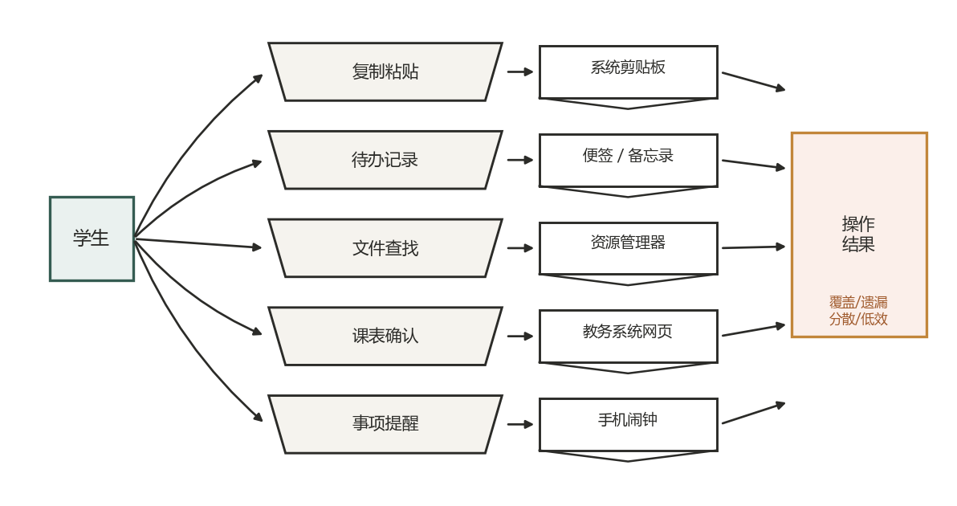
图2 现有工作方式系统流程图

3.6 目标系统逻辑模型（数据流图）
按“基本系统模型 → 功能级 → 进一步细化”的分层方法绘制目标系统数据流图：顶层图（图 3）界定系统边界，「桌面效率助手」为唯一加工，学生是唯一外部实体；功能级数据流图（图 4）将系统分解为剪贴板管理、任务清单管理、文件检索、课表管理、提醒调度五个加工和四个数据存储；并对较复杂的课表管理加工作一层细化（图 5），展示 Excel 导入、手工录入与周视图查询三个子加工。
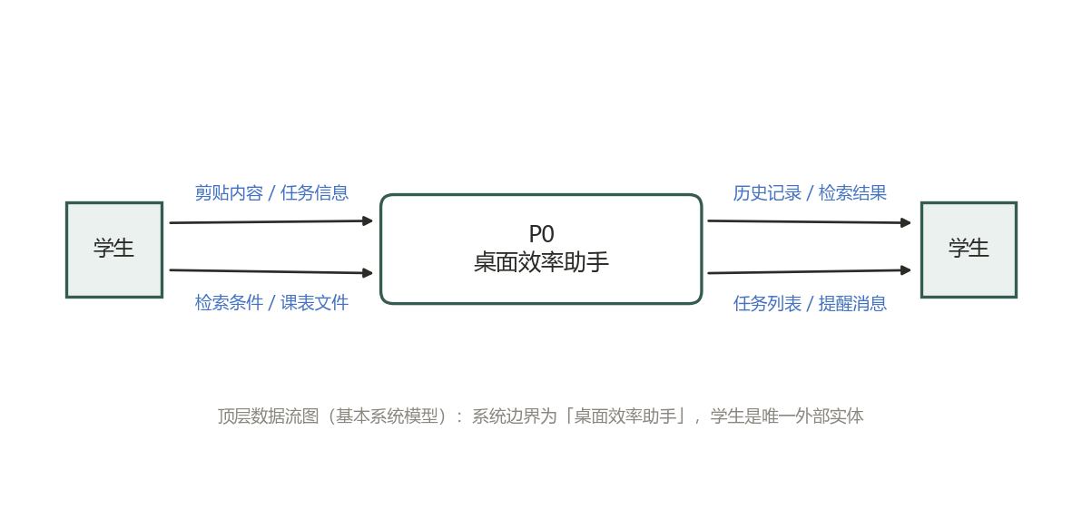
图3 顶层数据流图（基本系统模型）
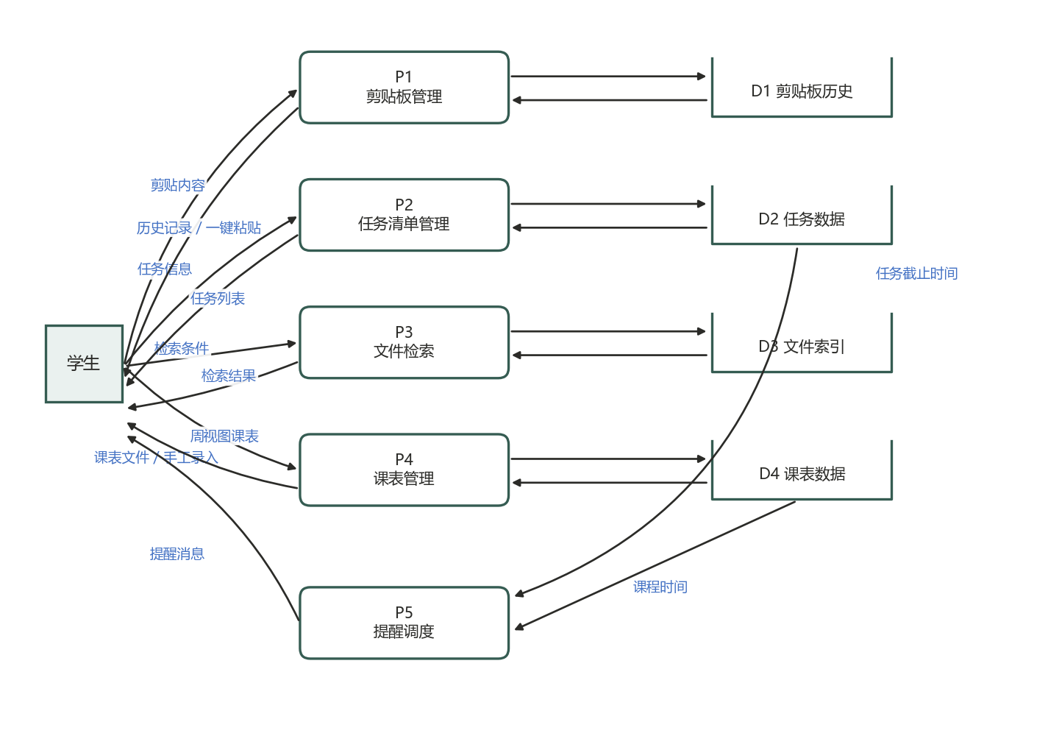
图4 功能级数据流图（0 层）
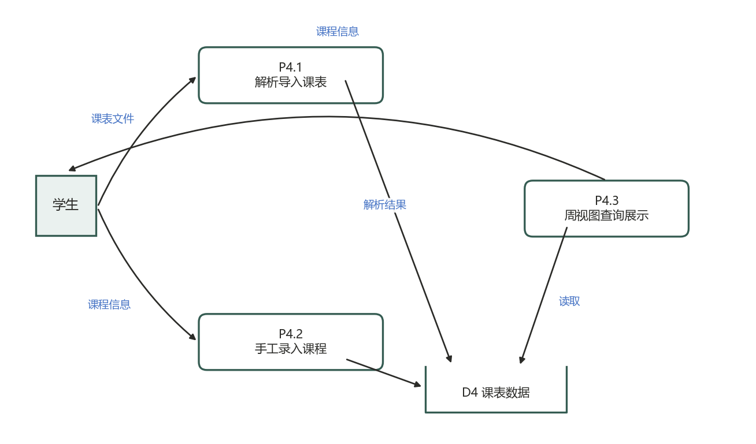
图5 课表管理加工细化数据流图（1 层）

3.7 数据字典
数据字典对数据流图中包含的全部元素给出定义，是后续数据库设计（SQLite 表结构）的直接依据。定义方法采用国标约定符号：=（定义为）、+（和）、[ | ]（或，方括号内用 | 分隔）、{}（重复）、()（可选）。主要数据流条目见表 5，数据存储条目见表 6，加工条目见表 14。
表5 数据流条目
数据流 | 组成
剪贴内容 | = 文本内容
任务信息 | = 任务编号 + 标题 + 截止时间 + 完成状态
检索条件 | = 目录 + [后缀 | 修改时间]
检索结果 | = {文件路径}
课表文件 | = Excel 文件
课程信息 | = 课程名称 + 星期 + 节次 + 上课地点 + (单双周)
提醒消息 | = 提醒标题 + 提醒时间 + 内容
表6 数据存储条目
数据存储 | 组成 | 说明
D1 剪贴板历史 | = {剪贴记录 = 编号 + 内容 + 剪贴时间} | 仅文本，过期自动清理
D2 任务数据 | = {任务 = 编号 + 标题 + 截止时间 + 完成状态} | 与提醒联动
D3 文件索引 | = {文件条目 = 路径 + 后缀 + 修改时间} | 手动刷新
D4 课表数据 | = {课程 = 名称 + 星期 + 节次 + 上课地点 + (单双周)} | 导入或手工录入
表7 加工条目
加工 | 编号 | 功能简述
剪贴板管理 | P1 | 监听剪贴、保存历史、搜索与一键粘贴
任务清单管理 | P2 | 任务增删改查与完成状态维护
文件检索 | P3 | 按条件在本地索引中检索文件
课表管理 | P4 | 课表导入 / 录入与周视图展示（细化见图 5）
提醒调度 | P5 | 定时扫描任务与课表数据，触发提醒窗

4 技术可行性

4.1 剪贴板后台监听
采用 Qt 框架的 QClipboard 组件，以事件驱动方式捕获剪贴板内容变化，无需轮询；在剪贴板内容变化时自动保存文本内容。QClipboard 是 Qt 官方接口，跨版本稳定，能够满足文本剪贴自动保存、历史列表展示与一键粘贴的需求。本模块仅处理文本剪贴内容，范围明确，技术可行。

4.2 无边框置顶悬浮窗
通过 Qt 窗口标志（FramelessWindowHint 去除边框、WindowStaysOnTopHint 置顶）实现无边框、常驻置顶的悬浮工具条与提醒窗；配合鼠标事件可实现拖拽、面板弹出等交互。该方案为 Qt 桌面开发中的成熟通用方案，资料与案例丰富，技术可行。

4.3 本地数据存储
SQLite 为嵌入式单文件数据库，无需安装数据库服务、零配置，支持事务，数据安全可靠；Python 通过标准库 sqlite3 即可调用。剪贴板、任务、文件索引与课表数据统一保存于本地数据库文件，隐私友好，技术可行。

4.4 Excel 课表导入
采用 openpyxl 解析 .xlsx 格式的课表文件。本项目面向单一学校（本校）推广，教务系统导出模板固定、字段一致，不存在不同学校格式不一的问题，解析规则一次适配即可稳定运行；同时仍保留表头识别、行列容错与异常提示，并提供手工录入通道作为补充。该技术不依赖教务系统账号，仅解析用户已导出的文件，技术可行，实现难度低。

4.5 到点扫描提醒
采用 QTimer 定时驱动，周期性扫描本地课表与任务清单数据，到达时间点弹出无边框置顶提醒窗，实现上下课提醒与作业截止提醒。实现方式简单、扫描频率低、资源占用小，且仅读取本地数据，技术可行。

4.6 技术可行性结论
上述五项关键技术均为成熟技术，均有官方或社区稳定接口，不存在需要突破的技术难点；团队具备 Python 编程基础，可在课程周期内完成学习与开发，少量模块（如 Excel 导入）的技术风险有明确应对措施。技术可行性结论：可行。

5 经济可行性

5.1 成本估计
项目采用全开源技术栈，开发与运行均使用个人电脑，不使用付费云服务、不依赖网络；AI 开发辅助工具采用免费版（豆包），无订阅费用，直接经济成本为 0 元；主要投入为人力工时，约 300 人时（3 人 × 约 17 周 × 每周约 6 小时，合计约 306 人时，按 300 人时估算），属于课程学习投入，无额外工资性支出。成本构成见表 9。
开发成本采用任务分解技术估计：按开发阶段划分任务，参照典型环境下各阶段人力百分比（见表 8），结合本项目约 306 人时的总投入（3 人 × 约 17 周 × 每周约 6 小时）分配各阶段人时。
表8 开发阶段人力分配（典型百分比与本项目估计）
开发阶段 | 典型人力百分比 | 本项目估计（人时）
项目计划与可行性研究 | 约 15% | 约 46
需求分析 | 约 15% | 约 46
总体与详细设计 | 约 20% | 约 60
实现（编码） | 约 25% | 约 78
系统测试 | 约 20% | 约 61
总结与总评 | 约 5% | 约 15
合计 | 100% | 约 306
表 9 项目成本构成
成本项目 | 金额或投入 | 说明
软件授权费 | 0 元 | Python、Qt、SQLite、openpyxl、PyInstaller 均为开源免费方案
硬件投入 | 0 元 | 使用个人电脑开发与运行，无需额外采购
网络与服务 | 0 元 | 不使用付费云服务，产品本身不联网
开发辅助工具 | 0 元 | AI 辅助工具采用豆包免费版，用于文档编写与资料整理，无订阅费用
人力投入 | 约 300 人时 | 3 人 × 约 17 周 × 每周约 6 小时，课程学习投入

5.2 效益分析
本项目为课程项目，无直接经济收益，其效益主要体现为：完整实践需求、设计、实现、测试、文档与评审的软件工程全过程；提升 Python 桌面 GUI、数据库、版本管理与团队协作能力；项目成果可作为课程作品与个人作品集。

5.3 成本/效益分析（定量）
为判断“经济上是否划算”，按货币的时间价值方法对开发成本与运行效益作定量比较。分析基于以下明确假设：人力时薪按 30 元/小时折算；产品面向校园推广，保守估计稳定用户 100 人；平均每人每周节省零散操作时间约 10 分钟（复制找回、待办集中、文件检索、课表确认等）；每年按 40 个教学周计。
开发成本（现在投入）≈ 306 人时 × 30 元/小时 = 9180 元；运行费用为 0（本地单机、无服务器与网络支出）。年效益 = 100 人 × 10 分钟 × 40 周 ≈ 667 人时 ≈ 20000 元/年。
（1）货币的时间价值：按年利率 i = 5% 将未来 5 年每年 20000 元效益折算为现在价值，计算见表 10。5 年累计效益的现在价值为 86589.53 元。
表10 货币时间价值计算（i = 5%）
年份 | 当年效益（元） | (1+i)^n | 现在价值（元） | 累计现在价值（元）
1 | 20000 | 1.0500 | 19047.62 | 19047.62
2 | 20000 | 1.1025 | 18140.59 | 37188.21
3 | 20000 | 1.1576 | 17276.75 | 54464.96
4 | 20000 | 1.2155 | 16454.05 | 70919.01
5 | 20000 | 1.2763 | 15670.52 | 86589.53
（2）投资回收期：第 1 年效益的现在价值（19047.62 元）即已超过开发成本，静态回收期 ≈ 9180 ÷ 20000 ≈ 0.46 年，约 5.5 个月。
（3）纯收入：5 年累计效益现在价值 86589.53 元 − 开发成本 9180 元 = 77409.53 元，远大于零。
（4）投资回收率：即使将贴现率大幅提高，累计效益现值仍显著大于开发成本，投资回收率远高于一般门槛。
敏感性分析见表 11：即使稳定用户降至 30 人，年效益 6000 元、回收期约 1.53 年（18 个月），结论对推广规模不敏感。
表11 用户规模敏感性分析
稳定用户数 | 年效益（元） | 投资回收期 | 结论
100 人 | 20000 | 约 0.46 年（5.5 个月） | 显著可行
50 人 | 10000 | 约 0.92 年（11 个月） | 可行
30 人 | 6000 | 约 1.53 年（18 个月） | 仍可行

5.4 经济可行性结论
项目经济成本为零，以课程学习投入即可完成，投入产出合理。经济可行性结论：可行。按 5.3 节定量分析，即使按市场化时薪折算开发投入，投资回收期不足半年、5 年纯收入约 7.74 万元，经济上划算。

6 操作可行性

6.1 用户使用
产品免注册、免登录，安装后即可使用，数据全部本地存储；“悬浮工具条 + 面板弹出”的交互直观明确，五大功能均对应大学生日常高频操作，学习成本低；工具条常驻后台、资源占用低，不打扰用户正常使用。

6.2 运行与维护
产品为本地单机程序，无服务器与网络依赖，部署简单；文件索引采用手动刷新方式，避免实时后台索引带来的 CPU 占用；最终可通过 PyInstaller 等方案打包为可执行程序分发，具体打包方案在开发阶段确定。

6.3 操作可行性结论
目标用户使用门槛低，运行环境要求简单，操作方式符合大学生使用习惯。操作可行性结论：可行。

7 进度可行性

7.1 阶段安排
项目按课程周期划分为七个阶段，各阶段与课程节点对齐，并设置里程碑评审，见表 12 与表 13（W1 对应 2026 年 9 月 14 日所在周）。
表 12 阶段安排
阶段 | 时间 | 交付物 | 负责人
项目计划 | W1–W5 | 项目计划及 PPT | 全组 · 彭靖轩牵头
可行性研究 | W6 | 可行性分析报告 | 彭靖轩
需求分析 | W7–W8 | 需求说明 SRS | 全组 · 邵博凯牵头
总体与详细设计 | W9–W11 | 总体与详细设计报告 | 全组 · 孔世豪牵头
实现 | W12 | 代码清单与翻转 PPT2 | 按模块分工
系统测试 | W13–W14 | 系统测试报告 | 邵博凯牵头
总结与总评 | W15–W16 | 项目总结报告 | 全组
表 13 里程碑计划
里程碑 | 日期 | 标志成果
M1 项目计划 | 10 月 11 日 | 项目计划定稿并提交评审
M2 需求说明 | 11 月 1 日 | 需求说明 SRS 定稿
M3 设计评审 | 11 月 29 日 | 总体与详细设计评审
M4 实现完成 | 12 月 6 日 | 五大模块编码完成
M5 测试报告 | 12 月 13 日 | 系统测试报告完成
M6 项目总结 | 1 月 3 日 | 项目总结报告完成
M7 终评 | 1 月 10 日 | 总评审与课程收尾

7.2 人力与工作量匹配
五大功能模块耦合度低、可并行开发，功能责任到人：彭靖轩负责剪贴板历史记录与消息提醒窗，邵博凯负责任务清单与课表，孔世豪负责文件快速检索，文档与评审由全组共同完成。编码虽集中在 W12，但可在设计阶段完成模块接口约定与关键原型，前后阶段预留缓冲，整体人力可以覆盖。

7.3 进度可行性结论
阶段安排与课程教学节点逐周对齐，设置里程碑评审与缓冲，模块可并行、分工明确。进度可行性结论：可行。

8 法律可行性
结论：项目在软件许可、数据隐私与知识产权方面均合法合规，法律可行性结论：可行。
知识产权：产品与文档为课程原创成果；第三方库均遵循其开源许可证并保留版权声明；课表数据来自用户自行从教务系统导出的文件，不绕过任何系统权限。
数据与隐私合规：产品全部数据本地存储、不联网、不采集任何个人信息；剪贴板、任务与课表数据仅保存在用户本机，符合《中华人民共和国个人信息保护法》的最小必要原则。
软件许可合规：本项目技术栈均为开源软件。其中 PyQt5 采用 GPL 许可（对衍生作品有开源义务），PySide6 采用相对宽松的 LGPL 许可；课程学习用途下两者均可合法使用，若后续对外发布，将优先选用 PySide6 或严格履行 GPL 义务，无授权费用与侵权风险。

9 风险分析与应对
结合技术与进度分析，识别主要风险并制定应对措施，见表 14。
表 14 风险登记与应对措施
风险项 | 可能影响 | 应对措施
课表 Excel 解析异常 | 教务系统导出文件可能存在合并单元格、空行或空列，个别情况下导致解析失败或字段错位 | 使用 openpyxl 做容错解析，导入时校验字段并给出异常提示；提供导入格式说明与示例；保留手工录入通道兜底
多模块联调 | 共享数据库与悬浮窗交互可能出现接口不一致 | 设计阶段先行约定模块接口；尽早开展集成；在里程碑评审中专项检查
实现阶段工期集中 | 编码集中在 W12，单周压力较大 | 模块低耦合并行开发；设计阶段完成关键接口与原型；利用前后阶段缓冲
成员投入波动 | 课程考试等可能造成投入不足、任务延期 | 每周例会跟踪进度；任务按特长再分配；以绩效互评促进投入
本地数据安全 | 剪贴板、任务等数据涉及个人隐私 | 全部数据本地 SQLite 存储，不联网、不上传；不采集任何用户数据

10 可行性研究结论
综合以上分析：技术上，五项关键技术均为成熟技术，接口稳定、风险可控，技术可行；经济上，全开源技术栈、零授权与硬件投入，以课程学习投入即可完成，经济可行；操作上，免注册免登录、交互直观、本地运行，操作可行；进度上，模块低耦合并行、分工到人、与课程节点对齐并预留缓冲，进度可行。
主要风险集中在课表 Excel 解析异常与多模块联调，均已制定明确的应对措施。因此，本项目四个维度均可行，建议予以立项，按计划进入需求分析阶段，编制需求说明 SRS。
此外，本项目已按课程规范建立系统逻辑模型（系统流程图、分层数据流图与数据字典），并完成成本/效益定量分析，各项分析过程与结果均可追溯至本报告相应章节。

